ПОИСК ИНФОРМАЦИИ
В ЭЛЕКТРОННО-БИБЛИОТЕЧНОЙ СИСТЕМЕ ВОЛГГТУ

Доступ к ресурсу
Доступ к Электронно-библиотечной системе ВолгГТУ осуществляется с сайта научно-технической библиотеки или по ссылке: http://library.vstu.ru/ - научно-техническая библиотека.
Для поиска и просмотра документов необходимо наличие интернет соединения, а также следующее программное обеспечение:
- Обозреватель интернет (рекомендуемый Google Chrome и Opera версии 7 и выше)
- Adobe Acrobat Reader версии 5 и выше.
Электронная библиотечная система (ЭБС) – содержит информацию об изданиях профессорско-преподавательского состава ВолгГТУ, вышедшие в издательстве учебной и научной литературы ВолгГТУ (ИУНЛ ВолгГТУ) и авторефераты диссертаций, защищенные в диссертационных советах ВолгГТУ.

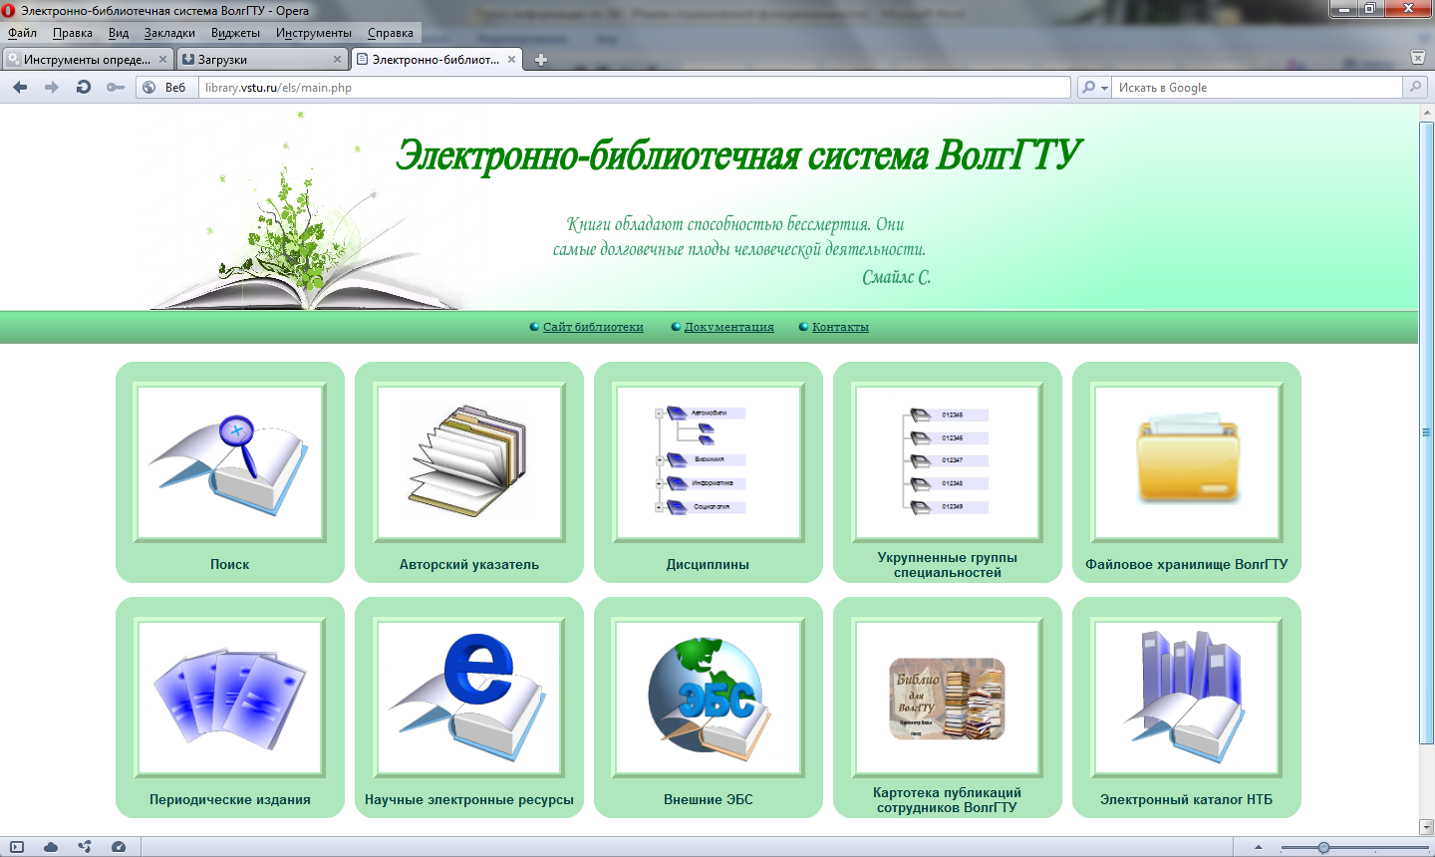
Рис. 1. Главная страница

- Авторизация

Доступ к полным текстам документов возможен только для преподавателей, сотрудников и обучающихся университета и осуществляется только после авторизации. Авторизоваться можно в любом из разделов ЭБС или при осуществлении доступа к полному тексту. Пользователю необходимо ввести фамилию (при вводе фамилии учитывать регистр) и номер электронного читательского билета.

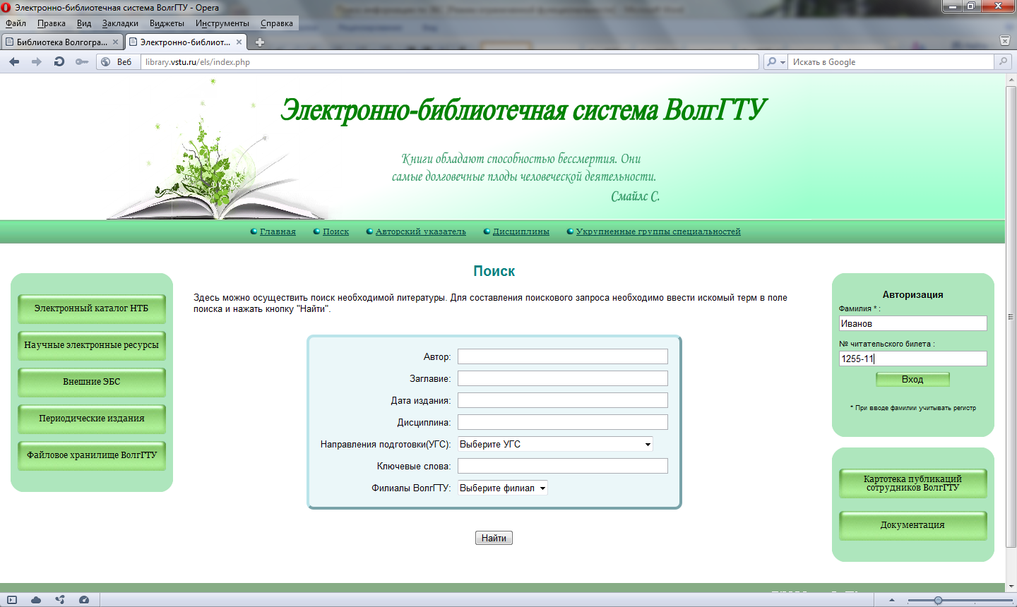
Рис. 2. Авторизация

Примечание: Доступ к внешним ресурсам без авторизации и только в локальной сети университета.

- Виды поиска
В электронно-библиотечной системе ВолгГТУ реализованы следующие виды поиска:
- По фамилии автора
- По заглавию
- По названию дисциплины
- По укрупненным группам специальностей
- По ключевым словам
- По дате издания
- По филиалам ВолгГТУ (КТИ, ВПИ)
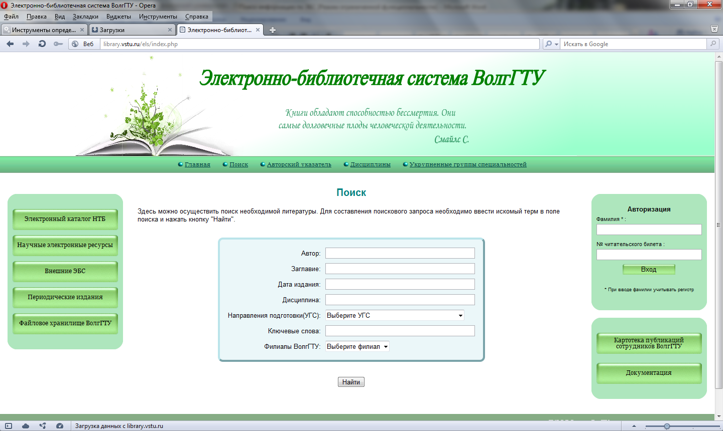
Рис.3. Страница «Поиск»
При формировании поискового запроса необходимо заполнить одно или несколько полей.
Поиск по словарям позволяет использовать сформированные системой словари. Результаты поиска по словарям:
- «Авторы» - выводится список авторов по алфавиту. Если в библиографическом описании присутствуют соавторы, можно перейти на список документов каждого из соавторов.
- «Заглавия» - формируется список всех заглавий, имеющихся в ЭБС, отсортированные по алфавиту.
- «Ключевые слова» - формируется список документов, отобранных по заданному ключевому слову.
- «Дисциплина» - содержит перечень всех дисциплин, отраженных в БД «Книгообеспеченность».
- «Укрупненные группы специальностей» - формируется список книг по укрупненным группам специальностей и основным направлениям подготовки.
- «Дата издания» - при поиске формируется список изданий, отобранный по дате издания.
- «Филиалы ВолгГТУ» - выводится список изданий, напечатанные сотрудниками и преподавателями филиалов ВолгГТУ (ВПИ, КТИ).
Расширенный поиск позволяет искать документы, задавая поиск по нескольким словарям.
Результатом поиска является библиографический список изданий, который сопровождается аннотацией, полным текстом издания (pdf или doc) и ссылкой на полнотекстовый документ. Доступ к полным текстам документа только после авторизации по фамилии читателя и номеру электронного читательского билета.

- Авторский указатель
В разделе «Авторский указатель» в алфавитной последовательности представлены все авторы, вошедшие в электронно-библиотечную систему.
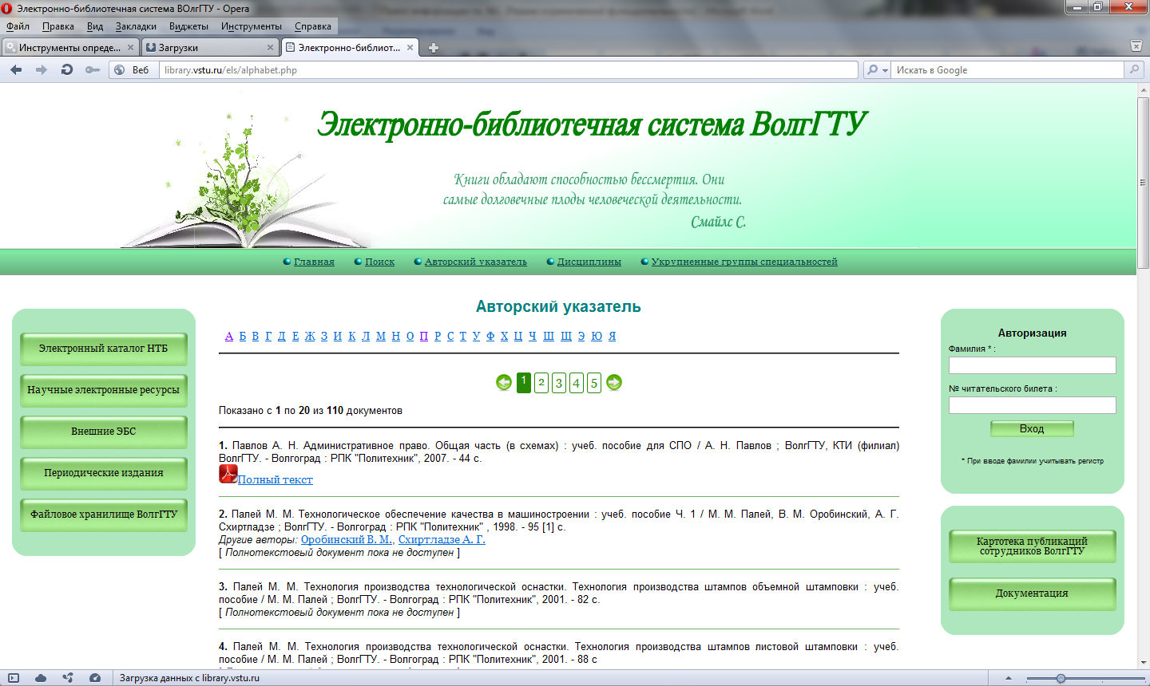
Рис.4. Страница «Авторский указатель».

- Дисциплины
В разделе «Дисциплины» отражается литература по дисциплинам, которые формируются в базе данных «Каталог книг» в модуле «Книгообеспеченность». Список дисциплин сформирован на основании Федерального государственного образовательного стандарта второго и третьего поколения.
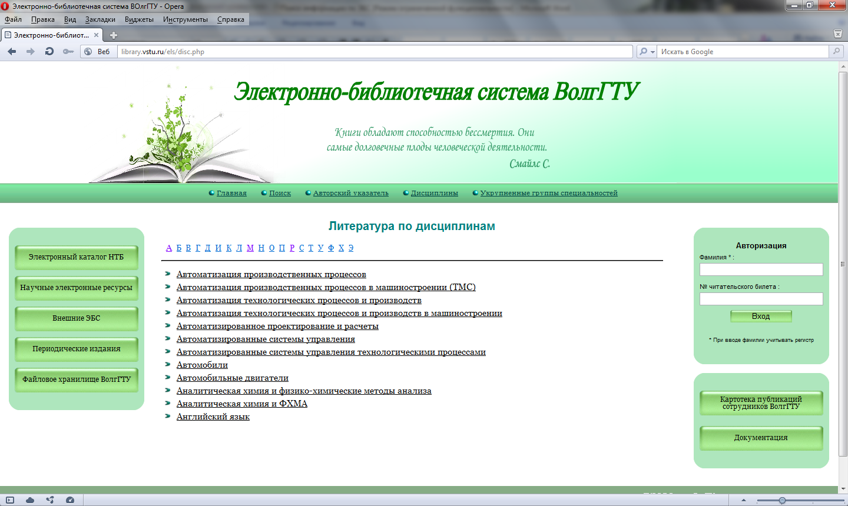
Рис. 5. Страница «Дисциплины».
Для выбранной дисциплины будет отображен список прикрепленных электронных ресурсов.

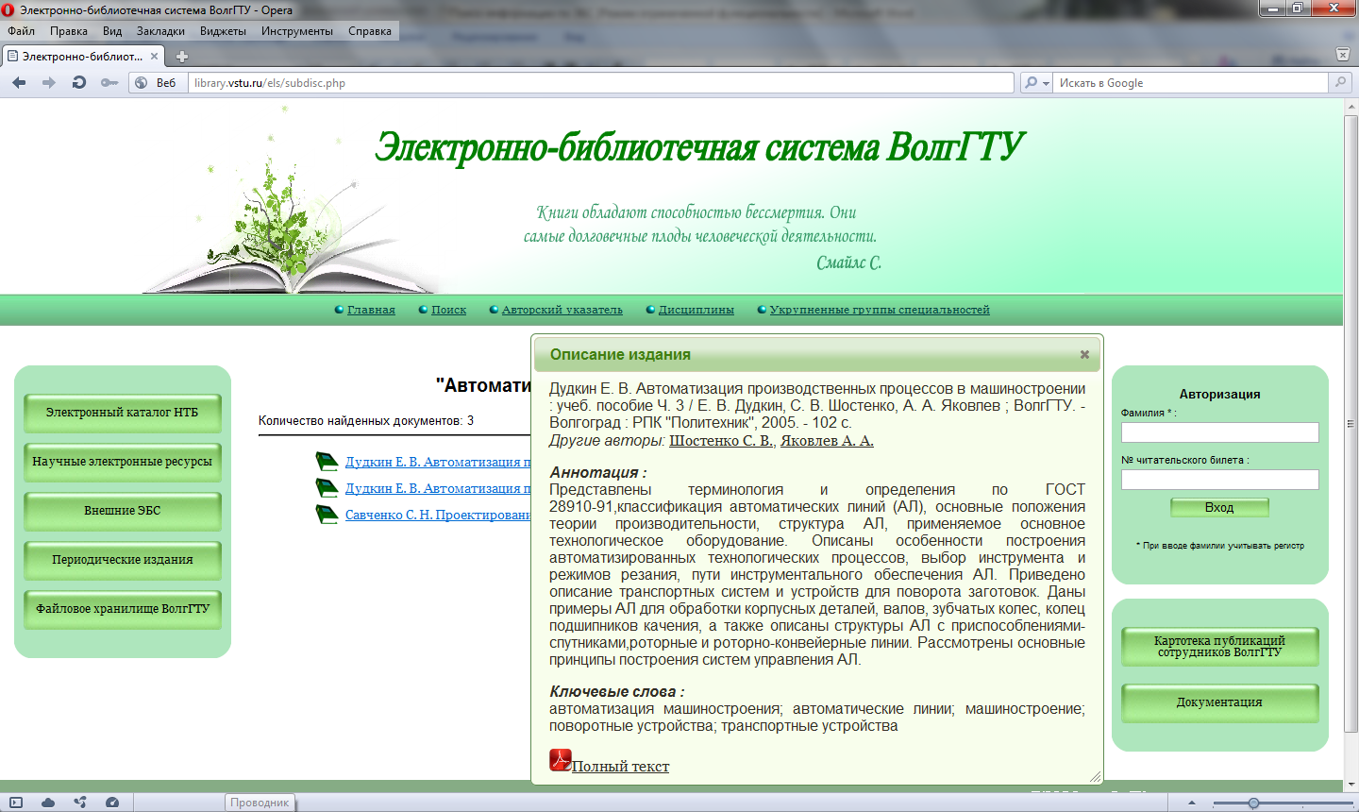
Рис. 6. Вид описания документа по дисциплине.

- Укрупненные группы специальностей.
Укрупненные группы специальностей (УГС) и направлений подготовки объединяют совокупности специальностей и направлений подготовки, относящихся к какой-либо широкой предметной области.
Направления подготовки выделяют более узкую предметную область в рамках укрупненных групп специальностей и направлений подготовки, к которым они принадлежат.
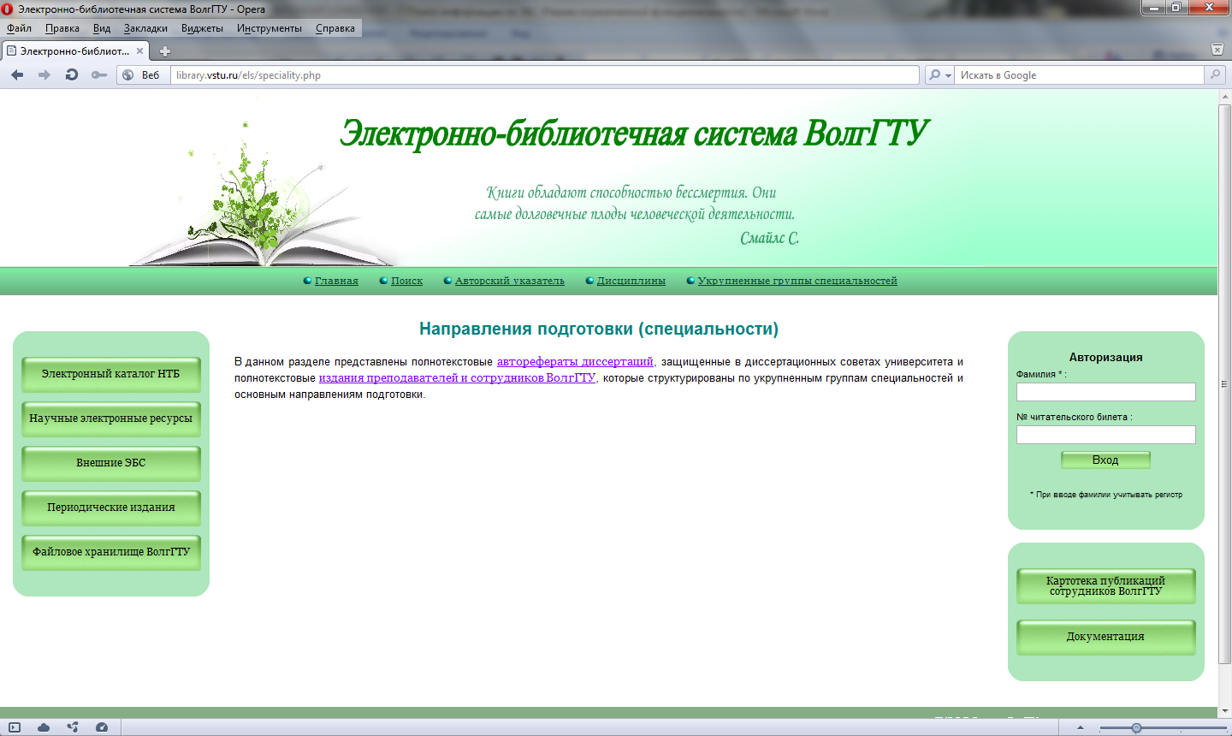
Рис. 7. Страница раздела «Укрупненные группы специальностей»

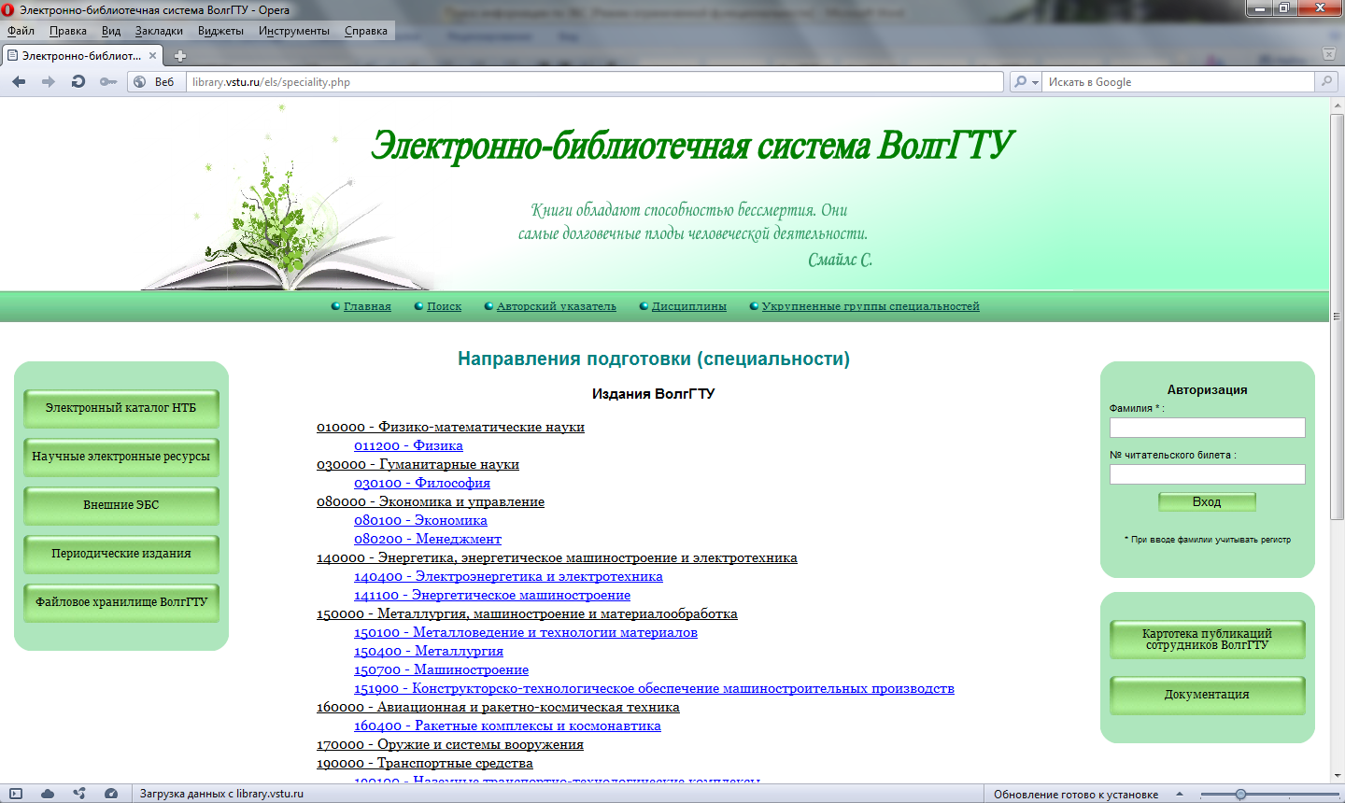
Рис.8. Страница раздела «Укрупненные группы специальностей» издания ВолгГТУ

Дополнительно в данном разделе представлены авторефераты диссертаций, защищенные в диссертационных советах вуза и систематизированные по классификатору специальностей.

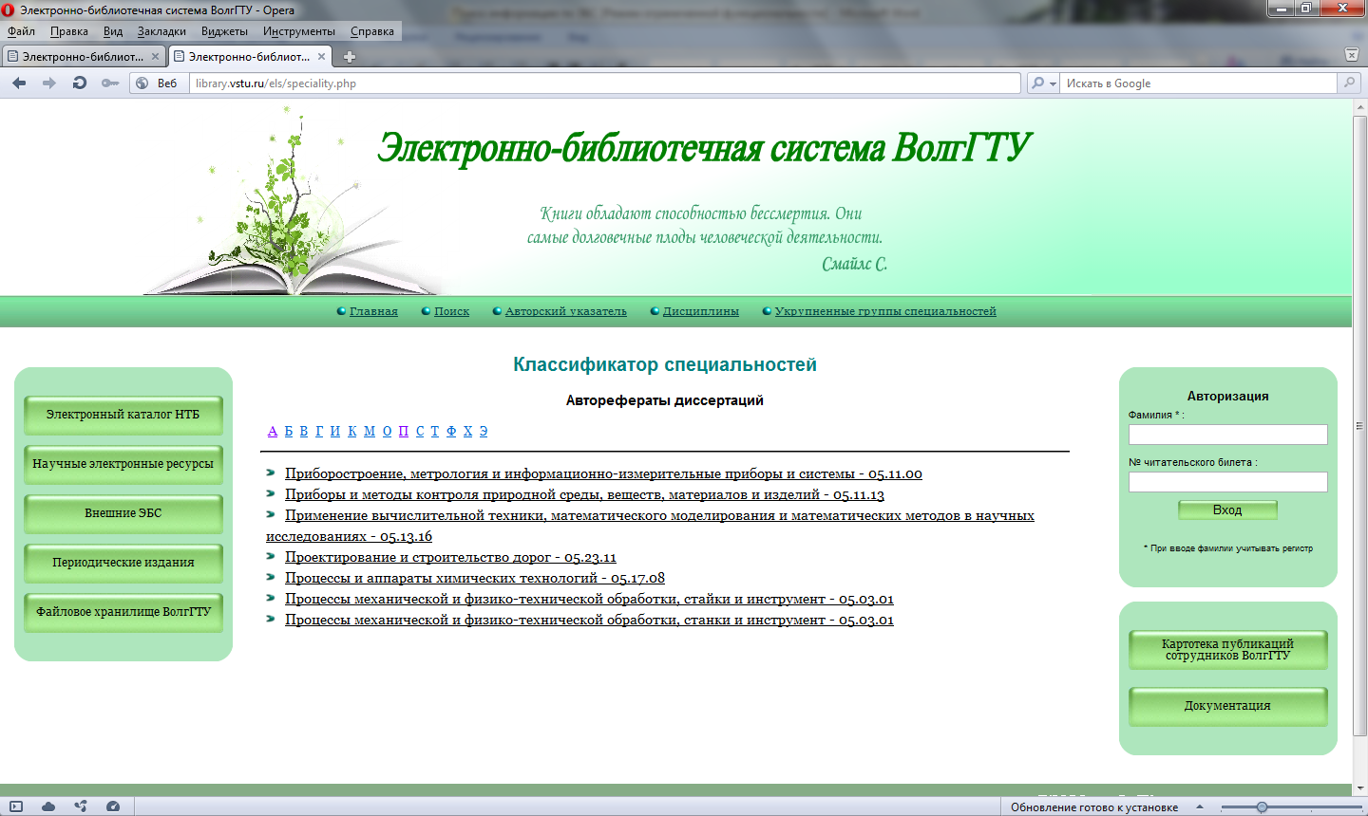

Рис.9. Страница раздела «Авторефераты диссертаций».

В электронно-библиотечной системе ВолгГТУ отдельными вкладками представлены следующие ресурсы:
- «Файловое хранилище ВолгГТУ» - представлены учебные материалы кафедр и факультетов ВолгГТУ.
- «Периодические издания» - представлен список периодических изданий, выписываемые библиотекой; информация, о включении издания в БД цитирования Web of Science, Scopus, Российский индекс научного цитирования (РИНЦ). Включена ссылка на страницу сайта ВолгГТУ, где представлены полнотекстовые статьи сборника «Известия Волгоградского государственного технического университета», а также ссылка на журналы ВАК.
- «Научные электронные ресурсы» - предоставлен доступ к полнотекстовым и библиографическим базам данных ведущих отечественных и зарубежных издательств. Научные электронные ресурсы доступны только в локальной сети университета.
- «Внешние ЭБС» - дается ссылка на электронно-библиотечные системы «Университетская библиотека» и «Лань».
- «Картотека публикаций сотрудников ВолгГТУ» - содержит библиографические описания публикаций сотрудников университета с 1930 года.
- «Электронный каталог НТБ» - предоставлена возможность поиска информации по базам данных электронного каталога библиотеки.

